**高一生物基础必背（必修二）**

2.1.1基因的分离定律

一、相对性状：。

二、孟德尔一对相对性状的杂交实验

1、**实验过程:**

2、对分离现象的解释：由遗传因子控制，在体细胞中遗传因子是的，形成配子时遗传因子，受精时随机。

3、对分离现象解释的验证：测交

重要概念

（1）、：具有相对性状的两个亲本杂交，F1表现出来的性状。

：具有相对性状的两个亲本杂交，F1没有表现出来的性状。

性状分离：在杂种后代中出现的现象）

（2）、：控制显性性状的基因。

：控制隐性性状的基因。

等位基因：决定1对相对性状的两个基因（位于）。

（3）、纯合子：由结合成的合子发育成的个体（的遗传，不发生性状分离） 显性纯合子（如AA的个体） 隐性纯合子（如aa的个体）

杂合子：由结合成的合子发育成的个体（*不*能稳定的遗传，后代会发生）

（4）、：指生物个体实际表现出来的性状。：与表现型有关的基因组成。

（关系： **→ 表现型**）

（5）杂交：的生物体间相互交配的过程。

自交：的生物体间相互交配的过程。（指植物体中自花传粉和雌雄异花植物的同株受粉）

测交：。（可用来测定F1的基因型，属于杂交）

：杂交、自交、测交同时存在

三、基因分离定律的实质: 。

四、基因分离定律的两种基本题型：

正推类型：（亲代→子代）

|  |  |  |  |
| --- | --- | --- | --- |
|  | 亲代基因型 | 子代基因型及比例 | 子代表现型及比例 |
| ⑴ | AA×AA | AA | 全显 |
| ⑵ | AA×Aa |  | 全显 |
| ⑶ | AA×aa | Aa | 全显 |
| ⑷ | Aa×Aa |  |  |
| ⑸ | Aa×aa |  |  |
| ⑹ | aa×aa | aa | 全隐 |

1. 逆推类型：（子代→亲代）

|  |  |  |
| --- | --- | --- |
|  | 亲代基因型 | 子代表现型及比例 |
| ⑴ |  | 全显 |
| ⑵ | aa×aa | 全隐 |
| ⑶ |  | 显:隐=1 : 1 |
| ⑷ |  | 显:隐=3 : 1 |

五、孟德尔遗传实验的科学方法：

。

六、基因分离定律的应用：

1、指导杂交育种：

原理：杂合子(Aa)连续自交n次后各基因型比例

杂合子(Aa )：

纯合子(AA+aa)： （注：AA=aa）

例：小麦抗锈病是由显性基因T控制的，如果亲代（P）的基因型是TT×tt，则:

（1）子一代（F1）的基因型是 **,**表现型是。

（2）子二代（F2）的表现型是 ，这种现象称为性状分离。

（3）F2代中抗锈病的小麦的基因型是TT或Tt。其中基因型为Tt的个体自交后代会出现性状分离，因此，为了获得稳定的抗锈病类型，应该怎么做？

答：

。

2、指导医学实践：

例1:人类的一种先天性聋哑是由隐性基因(a)控制的遗传病。如果一个患者的双亲表现型都正常，则这对夫妇的基因型是**_** ，他们再生小孩发病的概率是。

例2:人类的多指是由显性基因D控制的一种畸形。如果双亲的一方是多指，其基因型可能为，这对夫妇后代患病概率是 **_ _**。

第二节 基因的自由组合定律

一、基因自由组合定律的实质：在减I分裂后期，

。 （注意：非等位基因要位于非同源染色体上才满足自由组合定律）

二、自由组合定律两种基本题型：共同思路：“”

三、基因自由组合定律的应用

1、指导杂交育种： 原理：

优缺点：。

第二章

2.2.1减数分裂的概念**:**减数分裂是进行的生物形成过程中所特有的细胞分裂方式。在减数分裂过程中，染色体只复制，而细胞连续分裂，新产生的生殖细胞中的染色体数目比体细胞。

2.1.2减数分裂的过程:1、精子的形成场所：（哺乳动物称睾丸）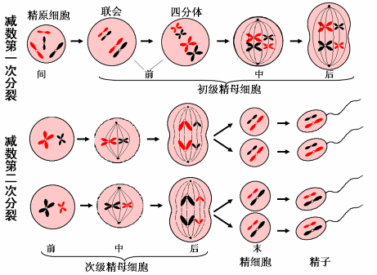减数第一次分裂

间期：复制

前期：同源染色体两两配对（称），形成四分体。四分体中的非姐妹染色单体之间常常。

中期：同源染色体成对排列在上

后期：分离；非同源染色体。

减数第二次分裂（无）

前期：染色体排列。

中期：每条染色体的着丝粒都排列在细胞中央的上。

后期：姐妹染色单体分开，成为两条子染色体。并分别移向细胞两极。

末期：，每个细胞形成2个子细胞，最终共形成4个子细胞。

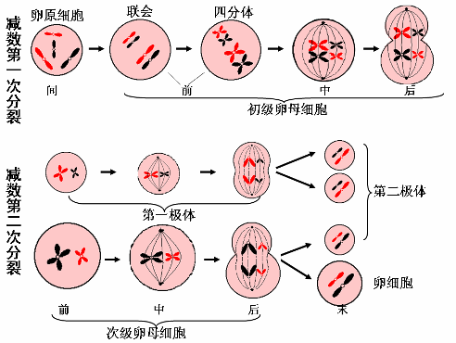2.1.3精子与卵细胞的形成过程的比较

|  |  |  |  |
| --- | --- | --- | --- |
|  | | **精子的形成** | **卵细胞的形成** |
| 不同点 | 形成部位 | 精巢（哺乳动物称睾丸） | 卵巢 |
| 过　　程 | 有 |  |
| 子细胞数 | 一个精原细胞形成个精子 | 一个卵原细胞形成个卵细胞+  个极体 |
| 相同点 | | 精子和卵细胞中染色体数目都是体细胞的 | |

**2.1.4注意：**（1）同源染色体：①；②。

（2）精原细胞和卵原细胞的染色体数目与体细胞相同。因此，它们属于体细胞，通过

的方式增殖，但它们又可以进行减数分裂形成生殖细胞。

（3）减数分裂过程中染色体数目减半发生在，原因是

。所以减数第二次分裂过程中无。

（4）减数分裂过程中染色体和DNA的变化规律

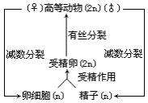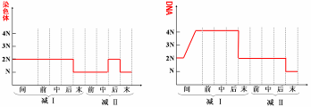

（5）减数分裂形成子细胞种类：

假设某生物的体细胞中含n对同源染色体，则：它的精（卵）原细胞进行减数分裂可形成种精子（卵细胞）；它的1个精原细胞进行减数分裂形成种精子。它的1个卵原细胞进行减数分裂形成种卵细胞。

2.1.5受精作用的特点和意义

特点： 是精子和卵细胞相互识别、融合成为受精卵的过程。精子的头部进入卵细胞，尾部留在外面，不久精子的细胞核就和卵细胞的细胞核融合，使受精卵中染色体的数目又恢复到体细胞的数目，其中有一半来自精子，另一半来自卵细胞。

意义：减数分裂和受精作用对于维持生物前后代体细胞中染色体数目的，对于生物的遗传和变异具有重要的作用。

2.1.6减数分裂与有丝分裂图像辨析步骤：

1、细胞质是：——减数分裂中的卵细胞的形成

2、细胞中染色体数目： 若为——减数第二次分裂（次级精母细胞、次级卵母细胞、

减数第二次分裂后期，看一极）

若为偶数——有丝分裂、减数第一次分裂、

3、细胞中染色体的行为： 有同源染色体——

的分离——减数第一次分裂

无同源染色体——减数第二次分裂

4、姐妹染色单体的分离 一极无同源染色体——

一极有同源染色体——

注意：若细胞质为，则为卵原细胞的减Ⅰ或减Ⅱ的后期。

2.2．2、性别决定和伴性遗传

1、XY型性别决定方式的染色体组成（n对）：

雄性： 雌性：常见生物：全部、大多**雌雄异体的植物**，多数昆虫、一些鱼类和两栖类。

2、三种伴性遗传的特点：

（1）伴X隐性遗传的特点：**① ② ③**

（2）伴X显性遗传的特点：**① ② ③**

（3）伴Y遗传的特点：**①男病女不病 ②父→子→孙**

**第三章**

2.3．1DNA是主要的遗传物质的证据

（1）肺炎双球菌的转化实验过程和结论 （2）噬菌体侵染细菌实验的过程和结论[来源

|  |  |  |  |
| --- | --- | --- | --- |
| 实验名称 | | 实验过程及现象 | 结论 |
| 细菌的转化源:Z+xx+k.Com] | 体内 转化 | 1．注射活的无毒R型细菌，小鼠正常。  2．注射活的有毒S型细菌，小鼠死亡。  3．注射加热杀死的有毒S型细菌，小鼠正常。  4．注射“活的无毒R型细菌+加热杀死的有毒S型细菌”，小鼠死亡。 |  |
| 体外 转化 | 5．对S型细菌中的物质进行提纯：①DNA②蛋白质③糖类④无机物。分别与无毒菌混合培养，①能使无毒菌变为有毒菌；②③④与无毒菌一起混合培养，没有发现有毒菌。 |  |
| 噬菌体侵染细菌 | | 用放射性元素35S和32P分别标记噬菌体的蛋白质外壳和DNA，让其在细菌体内繁殖，在与亲代噬菌体相同的子代噬菌体中只检测出放射性元素32P |  |

（3）**小结：**

|  |  |  |  |
| --- | --- | --- | --- |
|  | 细胞生物 （真核、原核） | 非细胞生物 （病毒） | |
| 核酸 | DNA和RNA | DNA | RNA |
| 遗传物质 |  |  |  |

因为绝大多数生物的遗传物质是，所以DNA是。

2.3.2 DNA的结构和DNA的复制：

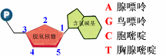**一、DNA的结构**

1、DNA的组成元素：

2、DNA的基本单位：（4种）

3、DNA的结构：

①由两条、的脱氧核苷酸链盘旋成双螺旋结构。

②外侧：交替连接构成基本骨架。

内侧：由组成。

③碱基配对有一定规律：。（碱基互补配对原则）

4、DNA的特性：

①多样性：是千变万化的。（排列种数：4n(n为碱基对对数)

②特异性：每个特定DNA分子的。

5、DNA的功能：（DNA分子中碱基对的排列顺序代表遗传信息）。

6、与DNA有关的计算：

在双链DNA分子中：



②任意两个之和相等；且等于全部碱基和的

例：A+G = A+C = T+G = T+C = 1/2全部碱基

二、DNA的复制

1、概念：以为模板，合成子代DNA的过程

2、时间：

3、场所：主要在

4、过程：（看书）**① ②**  ③子、母链盘绕形成子代DNA分子

5、特点：

6、原则：

7、条件:

①模板： ②原料：4种游离的

③能量：ATP ④ 酶：等

8、DNA能精确复制的原因：①为复制提供了精确的模板;

②保证复制能够准确进行。

9、意义：

DNA分子复制，使遗传信息从亲代传递给子代，从而确保了遗传信息的。

10、与DNA复制有关的计算：

复制出DNA数 =（n为复制次数）

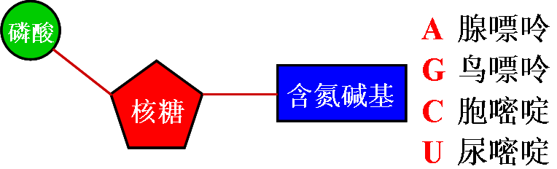含亲代链的DNA数 =

2.2.3基因控制蛋白质的合成

**一、RNA的结构：**

1、组成元素：

2、基本单位：（4种）

3、结构：一般为单链

二、基因：是的DNA片段。主要在染色体上

三、基因控制蛋白质合成：

1、转录：（1）概念：在细胞核中，以为模板，按照碱基互补配对原则，合成RNA的过程。（注：叶绿体、线粒体也有转录）

（2）过程（看书）

（3）条件：模板：（模板链） 原料：4种

能量：ATP 酶：解旋酶、等

（4）原则：碱基互补配对原则（）

（5）产物：

2、翻译：

（1）概念：游离在细胞质中的各种氨基酸，以为模板，合成具有一定氨基酸顺序的蛋白质的过程。（注：叶绿体、线粒体也有翻译）

（2）过程：（看书）

（3）条件：模板：mRNA 原料：（20种）

能量：ATP 酶：多种酶

搬运工具：tRNA 装配机器：

（4）原则：碱基互补配对原则

（5）产物：

3、与基因表达有关的计算

基因中碱基数：mRNA分子中碱基数：氨基酸数 =

四、基因对性状的控制

1、中心法则

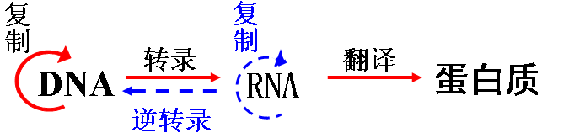

2、基因控制性状的方式：

（1）通过控制来控制代谢过程，进而控制生物的性状；

（2）通过控制直接控制生物的性状。

五、人类基因组计划及其意义

计划：完成人体条染色体上的全部基因的遗传作图、物理作图、和全部碱基的序列测定。

意义：可以清楚的认识人类基因的组成、结构、功能极其相互关系，对于人类疾病的诊治和预防具有重要的意义

2.4.1

1.基因重组概念：是指生物体进行的过程中，控制的基因重新组合。

2.基因重组类型： 位于非同源染色体上的的自由组合。

四分体的非姐妹染色单体的交叉互换。

：转基因技术，即基因工程。

3.结果：产生新的

4.意义：①为生物的变异提供了**丰** ；

②为生物的进化；

③是形成生物体多样性的重要原因之一

2.4.2基因突变概念：DNA分子中发生，引起的的改变。

诱发基因突变的外来因素：。

特点：

意义：产生的途径，生物变异的，生物进化的。

列表比较基因突变与基因重组的区别：

|  |  |  |
| --- | --- | --- |
| 比较项目 | 基因突变 | 基因重组 |
| 变异本质 |  |  |
| 发生时间 |  |  |
| 适用范围 | 所有生物(包括病毒) | 有性生殖的真核生物和基因工程中的原核生物 |
| 产生结果 | (等位基因) | 产生 |
| 应用 | 人工诱变育种 | 杂交育种、基因工程育种 |

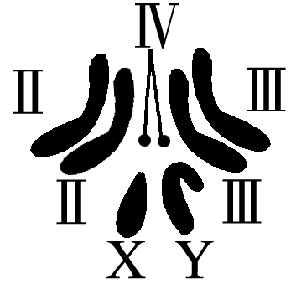2.4.3染色体结构变异类型：。

染色体组概念：细胞中的一组，在形态和功能上各不相同，但又互相协调，共同控制生物的生长、发育、遗传和变异，这样的一组染色体，叫做一个染色体组。

组成：如图为一雄果蝇的染色体组成，其染色体组可表示为：

**。**

比较单倍体、二倍体和多倍体

单倍体：体细胞中含有染色体数目的个体。

二倍体：由发育而来，体细胞中含有两个染色体组的个体。

多倍体：由发育而来，体细胞中含有染色体组的个体。

低温诱导染色体数目加倍的实验：

原理：低温能。

制作装片包括**：** 。染色剂是改良的，解离液是质量分数为溶液，目的是使。卡诺氏液的作用是。

2.4.4比较四种育种

|  |  |  |  |  |
| --- | --- | --- | --- | --- |
|  | 杂交育种 | 诱变育种 | 多倍体育种 | 单倍体育种 |
| 处理 | P F1 F2  在F2中选育 | 用射线、激光、  化学药物处理 | 用处理  萌发后的种子或幼苗 | 培养再用秋水仙素处理单倍体幼苗 |
| 原理 |  |  |  |  |
| 优  缺  点 | ，  可预见强，  但 |  | 器官大，营养物质  含量高，但发育延迟，结实率低 | ，  但方法复杂，  成活率较低 |
| 例子 | 水稻的育种 | 高产量青霉素菌株 | 无籽西瓜 | 抗病植株的育成 |

2.4.5基因工程及其应用

概念:按照人们的意愿，把一种生物的 提取出来，加以修饰改造，然后放到 另一种生物的细胞里，。

原理：

工具：剪刀： （限制酶）一种限制酶只能识别一种特定的  ，并在特定的 上切割DNA分子

针线： ，连接2个不同DNA的片断即 之间 连接起来形成。

运载体：常用的运载体有：

步骤：① ②

④。

2.5生物变异的类型：（仅由环境变化引起）

（由遗传物质的变化引起）

可遗传的变异:

1.人类遗传病与先天性疾病区别：

遗传病：由引起的疾病。（可以生来就有，也可以后天发生）

先天性疾病：生来就有的疾病。（不一定是遗传病）

2.人类遗传病产生的原因：人类遗传病是由于遗传物质的改变而引起的人类疾病

3.人类遗传病类型

4.单基因遗传病概念：由一对等位基因控制的遗传病。

5.原因：人类遗传病是由于

6.特点：呈家族遗传、发病率高（我国约有20%--25%）

7.类型： 伴Ｘ显：伴Ｘ隐：

常显： 常隐：

8.多基因遗传病概念：由控制的人类遗传病。

9.常见类型：腭裂、无脑儿、原发性高血压、青少年型糖尿病等。

2.5.2染色体异常遗传病概念：引起的遗传病。(包括数目异常和结构异常）

1.实例：5号染色体部分缺失：

数目异常：（先天智力障碍）

性染色体遗传病：性腺发育不全综合征（XO型，患者缺少一条 X染色体）

2.5.3遗传病的监测和预防

1、产前诊断：胎儿出生前，医生用专门的检测手段确定胎儿是否患某种遗传病或先天性疾病，产前诊断可以大大降低病儿的出生率

2、遗传咨询：在一定的程度上能够有效的预防遗传病的产生和发展

2.5.4实验：调查人群中的遗传病

注意事项：

1、调查时，最好选取群体中发病率较高的，如红绿色盲、白化病等。

2、调查发病率时选择在中，调查遗传病遗传方式时选择在

3、对某个家庭进行调查时，被调查成员之间的血缘关系必须写清楚，并注明性别。

4、必须统计被调查的某种遗传病在人群中的发病率。